Evaluación práctica de la unidad 2 del curso:

“Seguridad e Higiene Laboral”

Objetivo: El alumno o alumna aprenderá a identificar peligros y riesgos que se puedan presentar en su centro de trabajo.

Paso 1. Identificación de peligros
- Definición de peligro. Fuente, condición, situación o acto con potencial para causar lesión o enfermedad en detrimento de la salud de las personas.

- Definición de riesgo. Probabilidad de que se produzca un evento con respecto a un peligro y sus consecuencias de no gestionarlo o eliminarlo.

- Definición de agente. Los agentes son sustancias, fenómenos o condiciones presentes en el ambiente laboral que pueden causar daños a la salud de los trabajadores. Estos agentes pueden ser de diferentes tipos, como físicos, químicos, biológicos, psicosociales y ergonómicos, como ya lo hemos mencionado anteriormente.
  - Observa las imágenes detenidamente.
  - Identifica el tipo de peligro en cada una de ellas y defínelo, ejemplo, Escalera de madera no tiene cinta antiderrapante →¿Qué tiene de malo la escalera?, ¿Qué la vuelve peligrosa? → Al bajar o subir las escaleras, las personas pueden resbalar con mucha facilidad.

  - Identifica el tipo de agente. Físico, químico, biológico, psicosocial y/o ergonómico.

  - Define el riesgo. Ejemplo, caída, riesgo eléctrico, Incendio, etc.

  - Nombra las consecuencias. Fractura, electrocución, quemadura de 2do grado, etc.

Paso 2. Proponer medidas de control y recomendaciones (Valor: 80 puntos)
  - Vaciar la información en la tabla anexa.

  - Proponer medidas de control y/o recomendaciones. Ejemplo, secar y limpiar el líquido derramado en el piso. Se recomienda revisar periódicamente la limpieza del área. Capacitar en materia de orden y limpieza. Verificar que los recipientes detectados en las zonas sean retirados.

Tiempo estimado para elaborar el ejercicio
    - 2 horas

Nota importante: Habrá casos en los que no se logré identificar el agente, puedes colocar la leyenda “No se identifica”.

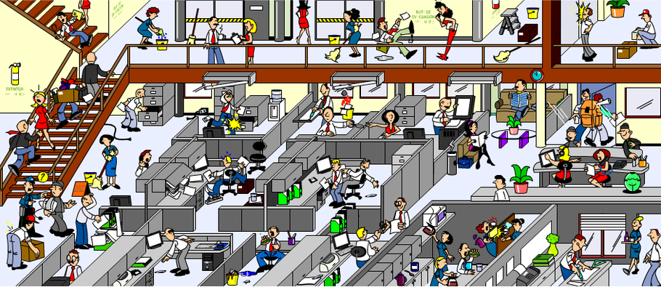
- IDENTIFIQUEMOS PELIGROS Y RIESGOS

2. PROPONGAMOS MEDIDAS DE CONTROL
Peligros riesgos y posibles medidas de control en oficinas.
Número de hallazgo
Peligro
Agente
Riesgo
Consecuencia
Medidas de control y recomendaciones
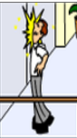

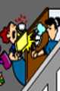
3
2
1
2. PROPONGAMOS MEDIDAS DE CONTROL
Peligros riesgos y posibles medidas de control en oficinas.
Número de hallazgo
Peligro
Agente
Riesgo
Consecuencia
Medidas de control y recomendaciones
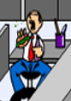
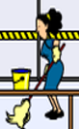
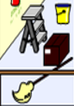
6
5
4

2. PROPONGAMOS MEDIDAS DE CONTROL
Peligros riesgos y posibles medidas de control en oficinas.
Número de hallazgo
Peligro
Agente
Riesgo
Consecuencia
Medidas de control y recomendaciones

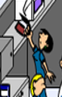
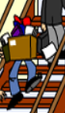
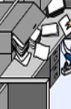
7
8
9
2. PROPONGAMOS MEDIDAS DE CONTROL
Peligros riesgos y posibles medidas de control en oficinas.
Número de hallazgo
Peligro
Agente
Riesgo
Consecuencia
Medidas de control y recomendaciones

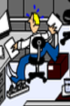
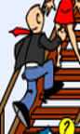
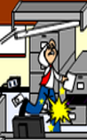
12
11
10
2. PROPONGAMOS MEDIDAS DE CONTROL
Peligros riesgos y posibles medidas de control en oficinas.
Número de hallazgo
Peligro
Agente
Riesgo
Consecuencia
Medidas de control y recomendaciones
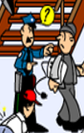
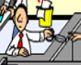
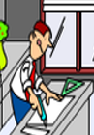
15
14
13
2. PROPONGAMOS MEDIDAS DE CONTROL
Peligros riesgos y posibles medidas de control en oficinas.
Número de hallazgo
Peligro
Agente
Riesgo
Consecuencia
Medidas de control y recomendaciones

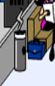
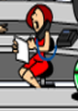
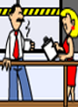
18
17
16
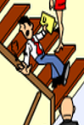
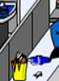
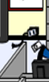
19
20
21
2. PROPONGAMOS MEDIDAS DE CONTROL
Peligros riesgos y posibles medidas de control en oficinas.
Número de hallazgo
Peligro
Agente
Riesgo
Consecuencia
Medidas de control y recomendaciones

